手动搬运车与电动搬运车的区别在哪里？搬运车作为最常见的物流搬运设备，伴随着社会经济发展已经有几十年了。成为人们现在作业劳动不可缺少的工具，随着搬运车市场的不断发展壮大，人们对搬运车在 工作上的作业效率也非常重视起来，因为现代社会不像以前经济发展比较缓慢，现在如果你的作业效率跟不上可能就要损失很大一部分客户了及经济效益了，那客户 在选购搬运车的时候，肯定是选择性能好，作业效率高的。
针对手动搬运车与电动搬运车这两款常用的搬运车辆，大力起重小编给大家详细分析以下它们有哪些区别？以便大家能够快速选出哪款比较适合自己用。
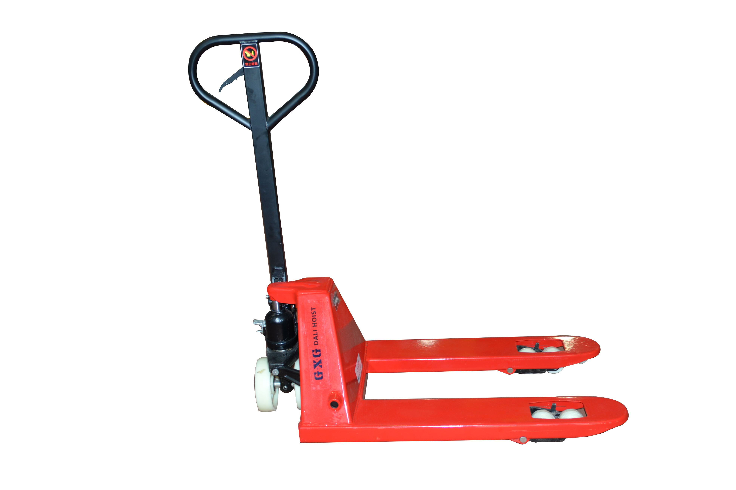

一、配置：手动搬运车采用最简单的手动液压泵升降，电动搬运车有动力源蓄电池、动力站、驱动电机 、驱动轮等；
二、工作效率：手动搬运车依靠人力，需要一下一下按才能使货叉升起，电动搬运车依靠电力系统，按钮一按自动起升，装卸货速度。
三、行走速度：手动搬运车需要人力拉着走，电动搬运车只需电机驱动就可以，无需人力，速度快
四、载重方面：手动搬运车依靠人力，设计的载重肯定是考虑人的承受范围，载重较小。电动搬运车依靠电力，又具有强劲的驱动轮，载重量自然比人力要高。
五、起升下降的速度：手动搬运车需要人力来重复上下液压油缸才能起升，电动搬运车通过控制手柄上的按钮就可以轻松快速起升，这就好比一人跑步一人骑电车，电动搬运车的升降速度比较快；
六、可持续性：手动搬运车作业一会儿人工肯定是会有疲劳的，而电动搬运车只需要人工控制手柄就可以了，不需要费力，持续时间比较长；
